1)

 As funções são utilizadas nos programas para acelerar o processo de programação. Muitas vezes precisamos fazer o mesmo tipo de programa que tem a seguinte opção: “leia um vetor de N números”.  Para essa atividade, podemos criar uma função que gera automaticamente o vetor, utilizando a função ***rand ().*** A função ***rand ()*** gera números aleatórios e basta então inserir esses números em um vetor.  Suponha que seja necessário ordenar o vetor. As linguagens de programação já possuem métodos de ordenação, os mais populares métodos de ordenação são: *Insertion Sort, Selection Sort, Bubble Sort, Comb Sort, Quick Sort, Merge Sort, Heap Sort e Shell Sort.*

Observe atentamente o programa que demonstra o uso das funções para gerar o vetor e para ordenar o vetor com o método *Bubble Sort*:

|  |
| --- |
| ***#include<stdio.h>***  ***#include <stdlib.h>***  ***int r[10];***    ***void gerarRandomico(){***  ***int a;***  ***for(a = 0; a < 10; ++a) {***  ***r[a] = rand()%100;***  ***}}***    ***void ordena(){***  ***int i, j, aux;***  ***for( i=0; i<10; i++ ){***  ***for( j=i+1; j<10; j++ ){***  ***if( r[i] > r[j] ){***  ***aux = r[i];***  ***r[i] = r[j];***  ***r[j] = aux;***  ***}}}}***    ***int main(){***  ***int i;***  ***gerarRandomico();***  ***ordena();***  ***for ( i = 0; i < 10; i++ ) {***  ***printf("\n Vetor[%d] = %d", i, r[i]);}***  ***return 0; }*** |

Tomando como referência o contexto apresentado, julgue as afirmativas a seguir em (V) Verdadeiras ou (F) Falsas .

( **V**  ) Uma função criada para retornar um valor *char*, o comando *return* somente poderá retornar o valor *char*.

( **F** ) Uma função pode ser chamada quantas vezes forem necessárias para realizar uma tarefa, a única exceção é de que não podemos fazer essa chamada dentro de uma estrutura de repetição *for ( )*, somente poderá ser utilizado o comando *while ( )*.

( **V** ) No programa apresentado, existem duas funções que não utilizam o *return* porque elas são do tipo *void*.

( **F**) A variável que foi utilizada no comando *for ( i = 0; i < 10; i++ )*foi declarada como tipo*int* e deveria ser *float* pois, quando usamos vetores os números podem ser maiores.

( **V** ) No programa apresentado foi utilizado duas funções pois, cada função tem um objetivo específico, devemos evitar misturar as funcionalidades das funções.

Assinale a alternativa que apresenta a sequência correta:

**Alternativas:**

a)

V – V – V – V – V.

b)

F – V – V – F – V.

c)

F – F – V– F – V.

d)

V – F – V – F – V.

e)

F – F – F – F – F.

2)

“Muitos problemas têm a seguinte propriedade: cada instância do problema contém uma instância menor do mesmo problema. Diz-se que esses problemas têm estrutura recursiva. Para resolver tal problema, pode-se aplicar o seguinte método: se a instância em questão for pequena, resolva-a diretamente; senão, reduza-a a uma instância menor do mesmo problema, aplique o método à instância menor, volte à instância original. A aplicação desse método produz um algoritmo recursivo.” (FEOFILOFF, 2017, p. 1). Baseado nesse conceito, avalie as asserções a seguir:

• I -  Recursividade significa indicar quando um problema maior pode ser dividido em instâncias menores do mesmo problema.

**PORQUE**

• II - A técnica de recursividade pode substituir o uso de estruturas de repetição tornando o código mais elegante.

A respeito dessas asserções, assinale a alternativa correta:

**Alternativas:**

a)

As asserções I e II são proposições verdadeiras, e a II é uma justificativa da I.

b)

As asserções I e II são proposições verdadeiras, mas a II não é uma justificativa da I.

c)

A asserção I é uma proposição verdadeira, e a II é uma proposição falsa.

d)

A asserção I é uma proposição falsa, e a II é uma proposição verdadeira.

e)

As asserções I e II são proposições falsas.

3)

Filas e Pilhas são estruturas usualmente implementadas através de listas, restringindo a política de manipulação dos elementos da lista.

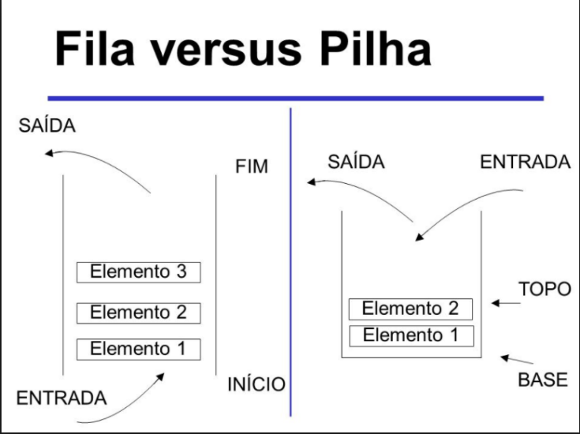

Podemos destacar as seguintes características entre Pilhas e Filas:

**V** • I.   Pilhas e Filas são estruturas de dados com alocação dinâmica de memória, são Listas Encadeadas (ou Ligadas).

**V** • II.  Ao implementar mecanismos de inserção e remoção de elementos da Lista Encadeada (ou Ligada) pode-se definir se a Lista comporta-se como uma Fila ou como uma Pilha. ‘

**F** • III. Tanto uma Pilha como a Fila podem ser implementadas por meio de uma Lista Encadeada ou de um Vetor (Array).

**V** • IV. Enquanto a Fila obedece ao princípio FIFO, uma Pilha é manipulada pelo princípio LIFO.

Análise as afirmativas e escolha a alternativa correta referente as afirmativas:

**Alternativas:**

a)

Somente a afirmativa I está correta.

b)

Somente as afirmativas II e III estão corretas.

c)

Somente as afirmativas II e IV estão corretas.

d)

Somente as afirmativas I, III e IV estão corretas.

e)

As afirmativas I, II, III e IV estão corretas.

4)

Recursividade é uma técnica sofisticada em programação, na qual uma função chama a si mesma criando várias instâncias (chamadas recursivas). Embora seja uma técnica que proporciona um código mais limpo e facilita a manutenção, seu uso deve levar em consideração a quantidade de memória necessária para a execução do programa. Nesse contexto, avalie as asserções a seguir:

I. A cada chamada recursiva é alocado recursos na memória para a função, se a função for muito grande poderá ocorrer um acúmulo de memória.

**PORQUE**

• II. É preciso avaliar o custo-benefício em se ter um código mais sofisticado em detrimento de uma estrutura de repetição, pois a segunda opção gasta menos memória.

A respeito dessas asserções, assinale a alternativa correta:

**Alternativas:**

a)

As asserções I e II são proposições verdadeiras, e a II é uma justificativa da I.

b)

As asserções I e II são proposições verdadeiras, mas a II não é uma justificativa da I.

c)

A asserção I é uma proposição verdadeira, e a II é uma proposição falsa.

d)

A asserção I é uma proposição falsa, e a II é uma proposição verdadeira.

e)

As asserções I e II são proposições falsas.

5)

A seguir é apresentado o código da função "existe(li, item)", a qual verifica se o “item” existe ou não na lista “li”.

***bool existe(struct Lista* li, int item) {***

***assert(li != NULL);***

***struct No* aux = __________;***

***while(__________){***

***if(aux->info == item){***

***return true;***

***}***

***__________***

***}***

***return false;***

***}***

Assinale a alternativa que preenche corretamente as lacunas do código.

**Alternativas:**

a)

NULL / aux != NULL / aux = aux->proximo

b)

li->inicio / aux == NULL / aux = aux->proximo

c)

NULL / aux == NULL / aux = aux->proximo

d)

li->inicio / aux != NULL / aux = aux->proximo

e)

li->inicio / aux != NULL / aux = li->proximo